LA IMPORTANCIA DE LA

MEDICINA TRADICIONAL

PARA ALIVIAR LOS

SINTOMAS DEL DENGUE

EN EL EJIDO

GUADALUPE VICTORIA.

DEDICATORIA.

Agradezco primeramente a dios por permitirme culminar mis estudios universitarios.

Agradezco a mi esposo JESUS DOMINGUEZ GUTIERREZ, por entenderme en cada problema, cada segundo por acompañarme en este arduo camino desde principio a fin, invirtiendo sin miedo en mi formación y creyendo en mí, gracias por su apoyo incondicional, su preocupación, su amor, su paciencia y sacrificio, yo he podido lograr esto, he podido llegar hasta aquí. Este día no existiera si el no existiese en mi vida.

También quiero agradecer a mi hija MONTSERRAT y a mi hijo HERNAN que me brindan y me brindaron su apoyo, me comprendieron, tuvieron tolerancia e infinita paciencia y se dieron su tiempo para que yo estudiara y motivarme a seguir adelante para cumplir este sueño.

Al igual a mi madre GUADALUPE AGUILAR LUNA, que ahora brilla en el cielo como una estrella luminosa. Aunque ya no está físicamente a mi lado sé que está conmigo.

Quiero aprovechar esta oportunidad para expresar mis sinceros agradecimientos hacia mi suegro JULIAN DOMINGIO MENDOZA, por su amor incondicional, su sabiduría y su apoyo constante, ha sido un verdadero regalo en mi vida aprecio profundamente todo lo que ha hecho por mí su generosidad y bondad son admirable y siempre estaré agradecida.

Por ultimo quiero agradecer a la universidad por tener la carrera y así poder cumplir mis sueños de terminar una carrera. Así como al Doc. MIKE ANDERZON HERNANDEZ ORDOÑEZ por ser nuestro asesor de tesis y brindar los conocimientos.

NOMBRE: Monica Esteban Aguilar.

DEDICATORIA.

Lleno de regocijo, y sobre todo de mucho amor y esperanza dedico este exitoso proyecto, a cada uno de mis seres queridos, quienes han sido los pilares para poder seguir adelante. Es para mí una gran satisfacción poder dedicarles a ellos con mucho esfuerzo y trabajo lo que me he ganado.

A mis padres Misael López y Alicia Vázquez, porque ellos fueron la motivación de mi vida de mi orgullo de lo que seré.

A mis hermanos Viviana, Alicia y Alexis porque son la razón para que ellos se sientan orgullosos de mí y poder ser un ejemplo para ellos y siempre tengan en mente que nada es imposible en la vida.

AGRADECIMIENTO.

Primeramente, doy gracias a dios porque sin el nada hubiera sido posible. También agradecer a la universidad por convertirme en un ser profesionista. Gracias a cada discente por haberme brindado sus conocimientos y su apoyo, que hizo parte de este proceso integral de formación.

Agradezco también a mi asesor de tesis el DOC. Mike Anderson Hernández Ordoñez por haberme brindado su capacidad y conocimiento, así como haberme tenido la paciencia del mundo para guiarme durante el desarrollo de la tesis. NOMBRE: Mireya López Vázquez.

DEDICATORIA.

Dedico con todo mi corazón mi tesis a mi familia ya que ellos han estado en las buenas y las malas. me han apoyado en que siga hacia delante sé que en esta vida no es nada fácil habrá obstáculos y sé que tendré que superarlos por lo tanto estoy muy agradecida.

A mi madre por estar ahí cuidándonos lo necesito que ella es una gran mujer, ha estado allí donde estoy a punto de derrumbarme y ha estado en esos momentos dándome consejos por tanto es como mi madre y padre.

A dios por sus bendiciones y darme fuerzas para vencer todos los obstáculos desde el principio de mi vida también del largo camino espinado que voy hacia la sima.

NOMBRE: Jesica

Sin miedo al éxito.

¡Gracias!

INDICE

INTRODUCCION …………………………………………………………… pág. 7

CAPITULO 1: PLANTEAMIENTO DEL PROBLEMA

1.1 DESCRIPCION DEL PROBLEMA ……………………………………. pág.

1.2 JUSTIFICACION…………………………………………………………… pág.

1.3 HIPOTESIS ……………………………………………………………… pág.

1.4 OBJETIVO …………………………………………………………………. pág.

1.4.1 OBJETIVO GENERAL …………………………………………………. pág.

1.4.2 OBJETIVOS ESPECIFICOS …………………………………………… pág.

1.5 DELIMITACION ………………………………………………………… pág.

CAPITULO ll: MARCO DE REFERNCIA.

2.1 MARCO ANTROPOLOGICO FILOSOFICO ………………………. pág.

2.2 ORIGEN Y EVOLUCION DEL DENGUE …………………………. pág.

2.3 HISTORIA DEL DENGUE EN AMARICA LATINA ……………pág.

2.1.1 EVOLUCION HISTORICA DE LA IMPORTANCIA DE LA MEDICINA

TRADICIONAL PARA ALIVIAR LOS SINTOMAS DEL DENGUE EN

MEXICO …………………………………………………………………. pág.

2.1.2 REORIAS DE LA IMPORTANCIA DE LA MEDICINA TRTADICIONAL

PARA ALIVIAR LOS SINTOMAS DEL DENGUE…………………… pág.

2.1.3 IMPORTANCIA DE LA MEDICINA TRADICIONAL PARA ALIVIAR LOS SINTIOMAS DEL DENGUE……………………………………………………… pág.

2.1.4 IMPACTO DE LA IMPORTANCIA DE LA MEDICINA TRADICIONAL PÁRA ALIVIAR LOS INSTOMAS DEL DENGUE…………………………pág.

2.2 MARCO TEORICO………………………………………………. pág.

2.3 MARCO CONCEPTUAL………………………………………pág.

CAPITULO lll: DISEÑO METODOLOGICO.

3.1 TIPOS DE ESTUDIO……………………………………………. Pág.

3.2 DISEÑO DE LA INVESTIGACION………………………………. pág.

3.3 UNIVERSO O POBLACION………………………………………pág.

3.4 MUESTRA……………………………………………………………pág.

3.5 TECNICAS E INSTRUMENTOS DE LA RECOLECCION DE

DATOS……………………………………………………………. pág.

3.6 MARCO METODOLOGICO…………………………………. pág.

CAPITULO IV: ANALISIS Y PRESENTACION DE RESULTADOS

4.1 PROCESO DE LA INFORMACION…………………………. Pág.

4.2 PRESENTACION DEL RESULTADO………………………… Pág.

4.3 CONCLUSION……………………………………………………. Pág.

BIBLIOGRAFIA…………………………………………………... Pág.

ANEXOS…………………………………………………………. Pág.

INTRODUCCION

El dengue es una enfermedad producida por el virus que pertenece a la familia Flaviviridae, una especie diminuta, que principalmente se produce en agua acumulada, en recipientes, o en algunos objetos de uso, el dengue es en la actualidad la enfermedad viral y conocida por la picadura de un mosquito, el rápido crecimiento se dan en poblaciones urbanas la cual trae mayor producción de los mosquitos.

Es también una enfermedad que se caracteriza por crear síntomas como fiebre, cefalea, dolores musculares, articulaciones emesis y nauseas tanto como cansancio intenso, en lo cual también se presenta manchas en la piel lo que es acompañada con prurito, la enfermedad del dengue se presenta con los síntomas que ya mencionamos, aunque también no generalmente se van a presentar en todas las personas, también puede ser causado por tos o virus respiratorias.

La medicina tradicional se ha definido como una importancia de los conocimientos que tienen algunas personas para poder aliviar dicha enfermedad, esto se va relacionando a través de generación en generación en donde decimos que la medicina tradicional o herbolaria juega un ´papel importante debido a los diferentes conocimientos que tienen las personas por la herbolaria, hablamos que la medicina tradicional es una necesidad social que optan las personas, ya sea por sus culturas, podemos mencionar algo importante que la medicina tradicional es asociada a los diferentes tipos de platas medicinales, lo cual podemos decir que su recurso es mucho más abundante o accesible para las personas tanto como es más importante por lo que las personas tratan de aliviarse o curarse sanamente o con pocos químicos.

En general podemos decir que los médicos juegan un papel demasiado importante para la curación de la enfermedad del dengue por lo que atreves de ellos obtenemos mayor información del dengue.

Sin dejar atrás que desde nuestros antiguos se viene utilizando la medicina tradicional para curar diversas enfermedades y aún más poder prevenirlas, en los cuales se utilizan como el coco, jugo de zanahoria, uvas y betabel, los cuales son los principales para poder tratar dicha enfermedad del dengue

Como podemos ver en la enfermedad del dengue son infecciones causadas por los mosquitos que se presenta en cualquier región del planeta, en estos últimos años esta enfermedad se ha transmitido de una, manera muy rápida y se ha convertido en un problema de salud pública, durante en los tiempos que son calurosos es cuando ahí empiezan a abundar.

La mayoría de las personas que contraen dengue no tienen síntomas cuando estos aparecen, suelen son fiebre alta, dolor de cabeza, dolor de cuerpo, náuseas y erupciones en la piel, en la mayor parte de los casos, la persona se cura una o dos semanas, pero a veces la enfermedad se agrava y requieren hospitalización.

Por lo tanto, en la medicina tradicional es muy importante ya que con las plantas o las frutas se pueden lograr disminuir el dengue, algunas personas que son especialistas, son ellos quienes recomiendan las medicinas naturales que se pueden servir para aliviar los efectos de dicha enfermedad.

el ejido Guadalupe Victoria, cuando una persona se enferma de la enfermedad del dengue, los pacientes desarrollan fiebre alta, se les pone limón en los pies, se les da de tomar mucho líquido, se les da de comer uvas, y lo más importante es mantener al paciente en reposo.

Cuando la temperatura desciende es cuando se tiene más cuidado para prevenir que bajen las plaquetas un provocar un dengue hemorrágico, se mantiene en reposo evitando esfuerzos para así no tener una complicación.

con este trabajo pretendemos demostrar que la medicina tradicional es más efectiva, que la medicina homeópata.

CAPITULO 1

PLANTEAMIENTO DEL PROBLEMA

* 1. DESCRIPCION DEL PROBLEMA

El dengue se transmite por la picadura de un mosquito, tiene como proceso, el dengue se inicia abruptamente después de un periodo típico de incubación de entre 5 y 7 días, y el curso sigue 3 fases: febril, crítica y de convalecencia. es una enfermedad que se caracteriza mediante una leve hasta una fiebre debilitante, acompañada de fuertes dolores de cabeza. dolor detrás de los ojos, dolores musculares, y articulares, enrojecimiento en la piel, náuseas, vomito, y pérdida del apetito, y en casos graves sangrado por la nariz o encías, o moretones en la piel.

Al mismo tiempo puede progresar hacia formas graves, por un estado de shock, dificultad respiratoria o daño orgánico grave este patrón de comportamiento corresponde a los meses más salidos y lluviosos.

Además, No hay cura específica para el dengue el tratamiento se dirige al alivio de los síntomas como el reposo, abundantes líquidos. paracetamol para el alivio de la fiebre y hospitalización para los casos graves.

Los médicos dan estos tipos de alimentos para que puedan consumir como los alimentos en vitamina c por ejemplo los jugos de frutas, fresas, guayabas, kiwi, papaya, los nutrientes fluidos como jugo de caña de azúcar, jugo de lima, agua de coco, las comidas que se deben evitar son los alimentos sólidos.

Estos tés son una excelente forma de complementar el tratamiento del dengue, que debe ser indicado por el médico, ayudando a recuperarse más rápido y con menos molestias, lo cual él te de manzanilla es bueno en la antiinflamatoria, también es muy bueno en aliviar los dolores y las náuseas, el agua de coco es bueno en la deshidratación entre otros.

Estas son algunas plantas que repelen al mosquito del dengue son aquellas que poseen aromas fuertes, como menta, romero, lavanda, albahaca, tomillo, sábila y sácate limón, estas plantas pueden cultivarse en casa para que el aroma ayude a proteger el ambiente contra el dengue debido tener cuidado para evitar que se acumule agua en la meseta.

La medicina tradicional y la medicina convencional son dos enfoques diferentes en el campo de la salud y la medicina, ambos enfoques tienen sus propias ventajas y desventajas por lo que es importante tener en cuenta el contexto y las necesidades individuales al elegir un enfoque médico.

Ambos tienen como objetivo final en promover la salud y tratar enfermedades para mejorar la calidad de vida de los pacientes si bien diferencian en sus métodos y enfoques tanto la medicina tradicional como la medicina convencional tienen como objetivo aliviar el sufrimiento y mejorar la salud de las personas.

¿Es seguro combinar tratamientos de medicina tradicional con la medicina convencional?

1.2 JUSTIFICACION

En el ejido Guadalupe Victoria año con año se ha ido incrementando los casos de la enfermedad del dengue, que se transmite por picadura de los mosquitos infectados, dicha enfermedad le da a cualquier persona sin importar edad, genero, ni condición social. el tratamiento que se le da es a base de pura hierba, frutas y verduras.

El tratamiento que se le da en los centros de salud u hospitales es paracetamol cada 6 horas, piden consumir muchos líquidos, tomar un jugo de uvas, prohibiendo el uso de aspirina.

Sin embargo, muchas personas usan las plantas para el cuidado de la salud, es una práctica que va de generación en generación familiar y está ligado a la cultura del ejido se opta por la medicina herbolaria que es lo que a veces es lo que está a su alcance de las personas.

Esta investigación tiene como objetivo dar a conocer a las personas del problema de la enfermedad del dengue y que las personas al tener la información de lo que es la enfermedad, tomen conciencia y que realicen medidas preventivas, para cuidar la propagación de los contagios y así evitar complicaciones, como profesional de salud pretendemos con el presenta trabajo llegar a la conclusión que la medicina tradicional es mucho mejor y no dañino para la salud que la medicina homeópata.

1.3 HIPOTESIS

Nosotros creemos que el dengue en una enfermedad que no tiene cura, en os que únicamente el paciente recibe los cuidados paliativos también decimos y creemos que es mucho mejor la medicina tradicional que los medicamentos que comúnmente utilizamos, posteriormente del año 2022 al 2023 hubo un incremento de dengue en lo cual se ha originado debido a que los habitantes del ejido Guadalupe Victoria, no han tomado las medidas necesarias para ´poder evitan la propagación de los mosquitos que nos conlleva esta enfermedad, principalmente se generó por los estancamientos de agua ya sea como en los floreros, botes de agua, o bien otros objetos donde quedan con agua, ya que esto es muy común en Guadalupe Victoria.

Más bien el dengue se generó por la falta de cuidados de las personas o bien también del mismo ejido, podemos decir que también fue ocasionado por falta de las fumigaciones que comúnmente realizan los vectores de salud, mismo que también el personal del centro de salud no hiciera lo que conocemos como promoción de la salud de cómo la población podría evitar la propagación de los mosquitos trasmisores de la enfermedad del dengue.

Es por eso que existieron muchos contagios del dengue tanto como la falta de información u orientación de los cuidados e aislamientos a raíz de estos es como las personas se presentaban con el dengue hemorrágico, como bien sabemos esto requiere de reposo absoluto y como se mencionó las personas no cuentan con la información necesaria para poder evitar las complicaciones del dengue como lo que conocemos las plaquetas bajas y si es aún más complicadas se opta por las transfusiones sanguíneas, debido a esto se hubiera evitado una disminución del dengue.

Posteriormente por el incremento de los presupuestos de los medicamentos muchas de las personas del ejido Guadalupe Victoria por no tener las posibilidades que les permitan acceder a los medicamentos optan por las que comúnmente conocemos como medicina tradicional, que fue para ellos una facilidad que, si estaba a su alcance para poder curar el dengue, con los diferentes jugos o te tradicional, en los cuales les ayuda a ellos a poder tener una recuperación con las facilidades que ellos tenían.

Es por eso que creemos que todo lo mencionado fue uno de los factores principales que incluyo en el ejido Guadalupe Victoria.

1.4 OBJETIVOS

1.4.1 OBJETIVO GENERAL.

Investigar y dar a conocer la importancia de las plantas medicinales para el tratamiento del dengue en el ejido Guadalupe Vitoria municipio de Amatenango de la Frontera Chiapas.

* + 1. OBJETIVOS ESPECIFICOS.

1. Investigar los tipos de plantas medicinales que son utilizadas para el tratamiento de la enfermedad del dengue.
2. sobre el tipo de plantas medicinales que las y los habitantes del Ejido de Guadalupe municipio de Amatenango de la Frontera han utilizado históricamente para el tratamiento del dengue.
3. Recabar información sobre cuantas personas se enferman año con año en el Ejido de Guadalupe Victoria municipio de Amatenango de la Frontera.
4. Dar a conocer que el uso de platas medicinales en combinación con los medicamentos alopáticos tiene un mejor resultado para el tratamiento de la enfermedad del dengue.

1.5 DELIMITACION.

Guadalupe Victoria es una comunidad perteneciente al municipio de amatenago de la Frontera Chiapas, El municipio de Amatenango de la Frontera es uno de los 124 municipios que integran el estado mexicano de Chiapas, se encuentra localizado en en la zona sur del estado de Chiapas, integra la Región VII. La Sierra y limita al norte con el municipio de Frontera Comalapa, al oeste con el municipio de Bella Vista, al suroeste con el municipio de Bejucal de Ocampo y con el municipio de la grandeza.

El municipio cuenta con un total de 113 centros de salud, no se cuenta con ningún hospital, y con 25 consultorios privados.

En contexto el centro de salud es muy importante para todas las personas en especial para las familias de bajos recursos, porque las personas pueden recibir una buena atención y los trabajadores de la salud dan una capacitación sobre el uso de la medicina tradicional, así mismo les permite tener una información de lo que es y cómo son las consecuencias del dengue si no se trata a tiempo.

Esta investigación, se encuentra delimitada en el ejido Guadalupe Victoria municipio de Amatenango de la frontera Chiapas, en donde existe un núcleo de población de 1,534 habitantes, de los cuales 743 son hombres y 798 son mujeres.

Hay un porcentaje de 69 casa habitacionales son de piso de tierra y 23 consiste de una solo habitación, viviendas habitadas 456, viviendas con electricidad 99.78%, viviendas con agua entubada 99.34%, 360 de todas las viviendas tienen instalaciones sanitarias 268 son conectadas al servicio público, 362 tiene acceso a la luz eléctrica.

CAPITULO ll

2.1 MARCO ANTROPOLOGICO FILOSOFICO

2.2 ORIGEN Y EVOLUCION DEL DENGUE.

Los primeros relatos históricos sobre el dengue (conocida popularmente como “Fiebre quebrantahuesos”) mencionan la isla de Java en 1779 y Filadelfia (EE.UU.) en 1780, como los primeros lugares donde se reconocieron brotes de la enfermedad. En el siglo pasado ocurrieron grandes epidemias, coincidiendo con la intensificación del transporte comercial entre los puertos de la región del Caribe y el Sur de los Estados Unidos con el resto del mundo. La etiología viral se estableció en la década de 1940.

Sin embargo, el reporte más antiguo data de la Enciclopedia China de Síntomas de las Enfermedades y Remedios, publicada por primera vez durante la Dinastía Chin (265-420 D.C). Esta enfermedad fue llamada por los chinos como “agua venenosa” y ellos pensaban que de algún modo estaba conectada con insectos voladores asociados al agua.

La etimología del término dengue podría provenir viene del suajili «ka-dinga pepo» que significa ataque repentino (calambre o estremecimiento) provocado por un “espíritu malo”. ​Aunque quizás la palabra suajili dinga provenga del castellano «dengue» (fastidioso o cuidadoso), describiendo el sufrimiento del paciente con un típico dolor de huesos

2.3 HISTORIA DEL DENGUE EN AMERICA LATINA.

A pesar de que el virus del dengue se aisló por primera vez en las Américas en 1942

(Schneider & Droll, 2001), se sabe que ocasionó grandes brotes en el Caribe desde laprimera mitad del siglo XVII, así como epidemias continentales o verdaderas pandemiasa lo largo de los siglos XIX y XX. La primera gran epidemia de dengue hemorrágico (DH)en la región ocurrió en Cuba en 1981, con 24.000 casos de DH, 10.000 casos de síndromede shock por dengue (SSD) y 158 muertes reportadas en un período de tres meses.

La infección del virus de dengue es sin duda alguna la enfermedad transmitida porartrópodos más común a nivel mundial en lo que se refiere a la tasa de morbilidad (entérminos de mortalidad sería la malaria) con una incidencia que aumenta en las regionestropicales de Centro y Suramérica.

Durante la última década, la propagación del dengue fue muy dramática en virtualmente todos los países de Latinoamérica y el Caribe infestados con A. aegypti. Se ha observado una marcada tendencia de aumento en el número de casos registrados cada año, desde más de 250.000 al inicio de los años noventa hasta más de 600.000 a fines del siglo XX.

De manera general, entre 1995 y 1997, la región experimentó un aumento anual de tasa de incidencia de DF que pasó de +12% a +35%, con un aumento simultáneo de la tasa de incidencia de DH de +61,87%. Martinica, Trinidad y Tobago, y Cuba experimentaron un aumento anual de la tasa de incidencia de DH de +100%, luego les sigue Venezuela y Puerto Rico con +73,33% y +61,29%, respectivamente

Para el año 2000, 25 países de Centro y Suramérica, y del Caribe, registraron transmisiones de dengue, y entre ellos, 17 presentaron casos de dengue hemorrágico, y 10 muertes debidas a DH. La subregión más afectada fue Suramérica, y los países más duramente golpeados, Brasil, Ecuador, Colombia, Paraguay y Venezuela.

Sin duda alguna, es importante dar a conocer ampliamente el tema de la importancia de la medicina tradicional para aliviar los síntomas del dengue. Cuando hablamos del dengue, ´por otro lado en Guadalupe Victoria ha ido incrementando los casos del dengue año con año.

El dengue es una enfermedad que se originó entre los años 1824 y 1828 al mismo tiempo la primera pandemia registrada de dengue fue en la región del Caribe y golfo del atlántico lo cual dio inicio en las islas vírgenes, durante esta pandemia se observaron casos en den el estado de Veracruz México 1824.

Así mismo podemos decir que el dengue es padecimiento infeccioso, se confirmó su introducción a finales de la década de los setenta, en frontera sura partir de 1980, hasta en la actualidad es una enfermedad que año con año hay más incidencias de casos de dengue considerablemente su participación en la mortalidad, en el área de las intervenciones para el control vectorial existen estratégicas diversas para atacar la fase larvaria o adulta del vector.

Además el cuadro clásico del dengue no siempre demanda que el paciente acuda a los servicios médicos porque los familiares ya saben cómo controlar la enfermedad y que alimentos o líquidos pueden consumir cuando están con la enfermedad y que también que no existe ningún tipo de tratamiento para el dengue.

Se debe reconocer que el diagnostico de la enfermedad no siempre es realizar debido a la falta de confirmación del laboratorio, a este panorama hay que sumar que la ´población ya conoce las manifestaciones y síntomas de la enfermedad del dengue y lo incluyen dentro de los padecimientos que son auto medicables y que no ameritan atención medica.

Igualmente, el dengue es una enfermedad infecciosa causada por un mosquito hembra previamente infectado, agregando que l mosquito es solo portador del virus esto quiere decir que no se infecta, solo transmite la enfermedad frecuentemente la población lo confunde con una simple gripa ya que sus síntomas son muy parecidos a los de la enfermedad del dengue, a diferencia que la gripa los síntomas son al momento y el dengue los síntomas aparecen comúnmente a los 7 días y s ele llama dengue clásico, y la recuperación de la persona es muy lenta.

2.1.1 EVOLUCION HISTORICA DE LA IMPORTANCIA DE LA MEDICINA TRADICIONAL PARA ALIVIAR LOS SINTOMAS DEL DENGUE EN MEXICO.

Los registros de la transmisión del dengue en México datan de 1941, cuando se notificaron 6 955 casos y una tasa de 34.4 por cada 100 000 habitantes; cifras que fueron descendiendo a medida que avanzaba la erradica­ción del vector, certificada hasta 1963.5 La re infestación casi inmediata y el reinicio de la transmisión a finales de los años setenta, coloca al dengue dentro de lo que algunas enfermedades peligrosas , definida como el proceso en el que problemas infecciosos que fueron controlados en el pasado, reapa­recen ahora como problemas de salud pública.

La epidemia de dengue inscrita dentro de este proceso nos obliga a identificar las causas que permitieron su resurgimiento, innovar las estrategias para abordarlo y evitar que se convierta en una nueva amenaza para la salud de la población.

También el dengue entró por Tapachula a finales de los años setenta y se diseminó por el territorio en menos de 10 años, hasta afectar 29 entidades federativas en 1994. El informe de casos de 1978 a 1994 asciende a 254 168, siendo 1980 el año en que se informó del mayor número (20%) y a partir de entonces la tendencia está marcada por un constante, aunque irregular descenso. La inciden­cia por grupos etarios señala que los más afectados son los de 15 a 44 y los de 44 a 64 años, los cuales presentan las tasas más altas durante todo el periodo señalado.

El comportamiento regional de la epidemia de dengue a lo largo del periodo de 1978-1994 demuestra que la zona de Chiapas los casos acumulados presentan su pico en 1981 y 1982, respectivamente, a partir de los cuales se inicia un des­censo amortiguado por discretos incrementos en la no­tificación hasta 1994.

México en 1828. En 1963 la Organización Panamericana en 1967 se presentaron casos nuevos de infección, en el año 2013 hubo un total de 18,667 casos.

El dengue es una enfermedad infecciosa causada por un virus, usualmente la población lo confunde con una simple gripa ya que sus síntomas son muy parecidos. Cuando se es picado por un mosquito infectado se desarrolla la enfermedad, el tiempo en que los síntomas aparecen es de aproximadamente 7 días y se le llama dengue clásico si es tratado no se presentan complicaciones, aunque la recuperación del infectado es lenta.

El dengue se transmite cuando un mosquito hembra, previamente infectada por el virus, pica a algún individuo. Cabe mencionar que el mosquito es sólo portador del virus, esto quiere decir que no se enferma, sólo transmite la enfermedad; incluso sin un mosquito sano pica a un individuo infectado por el virus se vuelve portador. Los mosquitos se infectan en un lapso de 3 a 5 días, pero la enfermedad no se puede transmitir de una persona a otra.

El mosquito portador es Aedes aegypti , que vive y deposita sus huevos en los alrededores e interiores de casa, donde haya algún recipiente con agua, incluso en aguas estancadas, y con un clima cálido.

Se le denomina como fármaco a cualquier sustancia que genera un cambio en las funciones biológicas por medio de reacciones químicas que ayudan a curar, mitigar, prevenir o dar tratamiento a una enfermedad. Cabe mencionar que existen diversos tipos de fármacos entre ellos se encuentran los sintéticos que son producidos puramente en los laboratorios y no provienen de algún producto natural, sino que han sido creados de manera peculiar y con numerosas investigaciones previamente.

Por otro lado, se encuentra la Herbolaria, también conocida como, Fitoterapia, que es la ciencia que estudia las propiedades y poderes curativos de la gran diversidad de plantas y hierbas que nos provee la madre naturaleza. Tiene sus orígenes en el origen mismo del hombre y en su necesidad de curar sus dolores, padecimientos y enfermedades.

México es un país geográficamente privilegiado, ya que se encuentra entre dos biotas: la neartica y la neo tropical por lo tanto posee una de las floras más ricas de todo el mundo. La herbolaria ha sido usada desde la época prehispánica y se ha enriquecido por la observación y paciencia que han tenido a través de los siglos los pueblos de todo el país buscando el poder curar a otros. En México se han registrado alrededor de 4 mil especies de plantas con propiedades medicinales, en una escala se puede decir que una de cada seis o siete plantas poseen propiedades curativas.

Para el tratamiento herbolario deben obtenerse hojas de la papaya previamente lavadas, deben ser machacadas, luego se agrega dos cucharadas de agua limpia y se guarda la masa acuosa en un lienzo limpio, para finalmente exprimir el contenido y tomar el preparado una vez por día.

De acuerdo a la receta, el jugo de hojas de papaya cruda actuaría liberando de la fiebre y aumentando la cantidad de plaquetas en la sangre esta infusión hojas contendrá propiedades antifebriles y calmantes.

Otra de las pantas que dan un beneficio para el tratamiento del dengue es el toloache o floripondio; esta se recomienda para aliviar el dengue, la calentura, los golpes y dolores.

Con las flores se hacen frotaciones cuando hay dolor de cuerpo, los frutos en cocimiento se ocupan de contrarrestar la fiebre ya que tiene propiedades analgésicas, antiinflamatorias, antiparasitarias, narcóticos, antimicóticos, antirreumático, antitusígeno.

El mozote y la hierba tinta se ponen a hervir con bastante agua para hacerse una infusión; este té sirve para aumentar el número las plaquetas.

En cuanto a los fármacos es recomendable solo utilizar preferentemente paracetamol; en adultos la dosis es: 500 a 1.000 mg por vía oral cada cuatro a seis horas, dosis máxima diaria de 4 gramos; y para los niños: dosis de 10 a 15 mg/kg cada seis horas, cucharaditas de 5 ml o el número de tabletas debido a que cualquier otro medicamento afecta agrava más la enfermedad.

2.1.2 TEORIA DE LA IMPORTANCIA DE LA MEDICINA TRADICIONAL PARA ALIVIAR LOS SINTOMAS DEL DENGUE.

Carlos Juan Finlay, fue un Doctor en Medicina y científico integral que nació en la ciudad de Camagüey el 3 de diciembre de 1833, falleció el 20 de agosto de 1915 con una edad de 81 años.

Finlay trabajó durante la década de 1870 y llegó finalmente la prominencia en 1900. Fue el primero en proponer, en 1881, la teoría del mosquito como un transmisor de la fiebre amarilla, Ahora son conocidas varias especies de mosquitos como vectores de la fiebre amarilla, Finlay probó que un mosquito que picaba a una persona enferma podría picar posteriormente a una persona sana e infectarla.

Además, en 1647 se dio el primer brote definitivo de fiebre amarilla en la isla de Barbados, fueron en los siglos XVII y XIX que estas epidemias azotaron al mundo,

“Dengue un abordaje practico y orientación para el dengue “(Victoria Frantchez)

Así pues, describió la importancia del vector biológico a través de la teoría metaxénica de la transmisión de enfermedades por agentes biológicos, aplicándola a la fiebre amarilla, transmitida por la hembra fecundada del mosquito Aedes aegypti, A pesar de haber demostrado que la fiebre amarilla se transmite por un vector, el mosquito hembra de Aedes aegypti.

Agregado a lo anterior Hoy se sabe con certeza que el virus del dengue que circula en la sangre de individuos con viremia (fase que se extiende desde 2 días antes del inicio de la fiebre hasta 4-5 días después), es ingerido por los mosquitos hembras durante su alimentación, que estas lo transmiten a otros seres humanos durante la picadura y que permanecen infecciosas durante el resto de su vida, lLa infección causada por cualquiera de los serotipos del virus puede producir una gran variedad de alteraciones, aunque la mayoría de las infecciones son asintomáticas o subclínicas.

Al mismo tiempo, en 1975, la OMS propuso una clasificación para pacientes con dengue, modificada en 1997, que resultó ser de indiscutible validez, fundamentalmente en los inicios de la pandemia, pues dividía las infecciones sintomáticas en 2 categorías principales: fiebre del dengue (dengue clásico), enfermedad febril aguda usualmente acompañada de síntomas constitucionales prominentes; y fiebre hemorrágica del dengue/síndrome de choque por dengue, proceso morboso caracterizado por aumento de la permeabilidad vascular y alteraciones de la hemostasia, que podía progresar hasta el choque hipovolémico. No obstante, la expansión global de la infección modificó el panorama epidemiológico en relación con la edad, la etnia y el estado inmunológico de la población afectada, de modo tal que, a principios del siglo XXI, un número creciente de expertos comenzó a cuestionar ese esquema tradicional en términos de aplicabilidad, complejidad y utilidad.

características necesarias para los científicos como: la tenacidad, perseverancia, visión, audacia, sencillez, modestia, humanidad y patriotismo.

Después del período de incubación (3 a 14 días), el proceso infeccioso comienza abruptamente y suele transitar evolutivamente por 3 etapas clínicas: febril, crítica y de recuperación.

Etapa febril: Durante esta fase las personas infectadas desarrollan fiebre alta. Tiene una duración de 2 a 7 días y suele acompañarse por dolor corporal, dolor retro-ocular y dolor de cabeza. Además, es posible que se presenten complicaciones hemorrágicas en la piel debido a la fiebre alta. Las personas suelen mejorar una vez que la fiebre es controlada

Etapa crítica: se presenta en un pequeño porcentaje. El progreso a esta fase ocurre en los días 3 ó 5 de la enfermedad. Como resultado, la temperatura desciende a 37.5 °C o menos y se mantiene por debajo de este nivel, aumentando la producción de glóbulos rojos y desencadenando una enfermedad pulmonar o cardíaca.

Etapa de recuperación: Después de la fase crítica, la cual no excede las 48 a 72 horas, sigue la fase de recuperación. Durante esta fase, existe una mejoría general, se recupera el apetito, mejoran los síntomas gastrointestinales y se elimina por completo la fiebre.

Así también existe una fase de convalecencia, pues, aunque el dengue es una infección aguda de corta duración, en algunos casos aparecen síntomas que se prolongan durante varias semanas o meses. Entre las manifestaciones descritas con mayor frecuencia figuran: cefalea, astenia, artromialgias, trastornos del sueño, depresión, dificultad para concentrarse y alteraciones de la memoria

Al mismo tiempo deben indicarse abundantes líquidos por vía oral para que el enfermo llegue a una posible fase crítica bien hidratado. Así mismo, la medicina herbaria posee grandes propiedades fotoquímicas, capaces de contrarrestar algunas de las manifestaciones ocasionadas por el dengue, estos evidenció en investigaciones, donde se describe que las plantas utilizadas para este tipo de manejos son muchas, pero dentro de estas se destacan, las bebidas con hojas de mamón, papaya o limoncillo, entre otros2

A raíz de esto, el uso de la medicina herbaria se ha venido incrementando de una forma positiva, como consecuencia del aumento progresivo de los casos del virus del dengue en todo el mundo ocasionando una elevación de las demandas de productos de origen natural.

A todo lo mencionado anteriormente, se le suma que en la actualidad aún no se aplica ningún tratamiento específico para el dengue; sin embargo, estos síntomas pueden tratarse hasta que las personas lleguen a recuperarse totalmente de la enfermedad, por ende, se debe tener en cuenta que no es recomendable auto medicarse debido que es-to puede causar daños irreversibles

2.1.3 IMPORTANCA DE LA MEDICINA TRADICIONAL PARA ALIVIAR LOS SINTOMAS DEL DENGUE.

El dengue es una enfermedad infecciosa causada por el virus del dengue perteneciente al género virus que es transmitida por mosquitos, principalmente poe el Aedes aegypti, existen 5 tipos del virus del dengue, la infección causa síntomas gripales y en ocasiones evoluciona hasta convertirse en un cuadro potencialmente mortal, llamado dengue grave o dengue hemorrágico.

Las enfermedades infecciosas no transmisibles el microorganismo no se transmite de un individuo a otro, sino que requiere circunstancias especiales, sean medioambientales, accidentales u otras, para su transmisión.

El virus del dengue es la causa de dos enfermedades que difieren en su severidad existen un serotipo que apareció hace unos 200 años y que provoca una fiebre leve (lev-1), también existe un serotipo mas grave de la enfermedad que causa la fiebre hemorrágica y fue identificado después de la segunda guerra mundial.

por consiguiente, el conocimiento del uso de la medicina herbaria en el manejo del dengue, lo que servirá para diseñar planes de cuidados ajustados a las necesidades de las personas y que lo pueden conseguir en sus lugares de donde viven.

Además la medicina herbaria, es considerada dentro de las comunidades indígenas como el resultado de todas sus creencias, experiencias, técnicas y conocimientos, utilizadas como un método alternativo para el mantenimiento de la salud; por esta razón, es considerada como un sistema de atención a la salud en determinadas poblaciones quienes conservan unas raíces muy profundas en los conocimientos ancestrales, fundamentados en la cosmovisión que estos tienen del mundo, específicamente en los temas de salud y enfermedad. Por consecuente, este tipo de medicina hace parte de los valores culturales de las comunidades indígenas.

Además de poseer dichos efectos, estas plantas también tienen la capacidad de actuar como insecticida, por lo que ha sido un método de control para la trasmisión del dengue, debido a que representa una fuente segura.

medicamentos de uso convencional y aplicados por otras vías de administración, en contraste, en la medicina natural, estos suelen ser más duradero, porque estas tienden a estimular diversas acciones de protección y regulación de las funciones del organismo en general, presentando menores efectos adversos, razones que permiten tratamientos de larga duración con bajos riesgos, tanto así que este ha sido uno de los motivos para que la medicina herbaria

Otro aspecto importante que esta medicina ayuda a las personas que no cuentan con un buen servicio de salud o con el recurso financiero necesario para fármacos, debido a que con el uso de las plantas no implicaría gastos económicos al momento de la preparación, de igual manera no requieren de alguna habilidad especial para ser aplicada la medicina tradicional.

2.1.4 IMPACTO DE LA IMPORTANCIA DE LA MEDICINA TRADICIONAL PÁRA ALIVIAR LOS SINTOMAS DEL DENGUE.

Cuando hablamos de impacto en la enfermedad del dengue, nos referimos a lo que paso a la población en lo aporte negativo por ejemplo cuantas personas fueron afectadas por la enfermedad, hay 754 casos positivos del dengue entre los chiapanecos que padecen esta enfermedad que ha cobrado la vida de menores de edad.

Oficialmente, Tapachula y Tuxtla son los municipios son los que tienen mayor concentración de casos positivos por población, pero no están en riesgo, según la secretaria de salud federal.

Por lo tanto, ha disminuido es el número de víctimas mortales, ya que el año pasado fallecieron 2 personas y en lo que va del año 1 persona, un menor de edad, fue apoyada por el comité Nacional de Vigilancia Epidemiologica.

Cabe mencionar que Chiapas paso de ser uno de los primeros en casos positivos de esta enfermedad a ocupar el octavo lugar a nivel nacional en esta enfermedad que afecta a la población Chiapaneca.

Además, la secretaria de salud de México informo que el no 7 correspondiente a 2023 de Chiapas ya registra 24 casos a estas fechas, hasta el 24 de febrero, el estado tiene 272 casos probables, de 34 confirmados, 12 no son graves, 22 tienen signos de alerta y ninguno es grave, estas cifras ubican a Chiapas con la sexta incidencia mas alta de dengue de México.

En su entrevista detallo que las pruebas de dengue se realizan a persona que tiene fiebre, pero hay que entender que estas pruebas no se realizan al primer o segundo día con síntomas, porque en lo contrario no funcionara y la gente solo gastara su dinero.

El error más común es hacerse la prueba de la enfermedad en los primeros días, uno o dos y los resultados son negativos, porque esos no son los días que se pueden detectar afirmo es especialista.

Finalmente se vio como Chiapas y otros lugares ha dejado ese impacto hacia las personas que han pasado por esta enfermedad por lo tanto ha habido especialistas o hasta los propios médicos den un tratamiento natural para poder controlarlo.

2.2 MARCO TEORICO.

Los nuevos casos de dengue, la enfermedad transmitida por la picadura de un mosquito infectado con el virus, están aumentando inexorablemente en México y América latina, esto proporciona, mejores condiciones de supervivencia para el mosquito Aedes aegypti que transmite el virus.

Sofía Sánchez, investigadora de la facultad de enfermería y obstetricia de la UNAM, coincide en que el aumento de las temperaturas a nivel global ha sido una condición necesaria para la prevalencia de los ades aegypti.

Si bien la mayoría de los casos del dengue se considera leves, la enfermedad puede progresar a dengue grave, una infección potentemente mortal antes conocida como dengue hemorrágico, la razón por la segunda infección por la enfermedad del dengue es mas riesgosa que la primera se explica por el virus del dengue, si una persona esta infectada con un cero tipo diferente al que causo la infección inicial, es más probable que enferme gravemente.

Después de que ocurre la primera infección, el cuerpo produce anticuerpos contra este serotipo y cuando ocurre la segunda, se produce en shock inmunológico que producen alterar el sistema inmunológico y provocan sangrado y degradación metabólica severa, explica Vallejos.

El aumento de casos de dengue podría poner en atención medica en hospitales de segundo nivel, la frecuencia que nosotros hemos visto en los últimos años a mediados de febrero del 2024 la organización panamericana de la salud lanzo una alerta epidemiológica a propósito del aumento de casos de dengue en América, la organización llamo a los países de la región a intensificar los esfuerzos para controlar la reproducción del ades aegypti.

Además de mantener una estrecha vigilancia para detectar nuevas infecciones emergentes y facilitar diagnostico y pruebas rápidas después del 2023 durante el cual los casos en Estados Unidos alcanzaron máximo histórico con 4,5 infecciones y 2.340 muertes, la tendencia continua durante las primera cinco semanas del año en curso 673.268 casos y 102 muertes se trata de un aumento del 157% en comparación con el mismo periodo del año pasado.

2.3 MARCO CONCEPTUAL.

Mosquito (también zancudo): Se aplica para designar a los miembros de varias familias de insectos del orden de los dípteros y en particular del suborden de los nematóceros, en su uso más estricto mosquitos se refiere únicamente a los componentes de la familia de los culícidos.

Adea aegypti: Nombre científico en latín, a su vez el griego aedes que en español significa literalmente “el que es molesto” desagradable, odioso, indeseable, y que proviene de Egipto más conocido como el mosquito de dengue.

Flavivirus:( del latín flavus amarillo) es un género de virus ARN perteneciente a la familia Flaviviridae son virus con envoltura, la simetría de la nucleapside icosaedrica, y cuyo material genético reside en una única cadena de ARN de polaridad positiva.

Vector: Es cualquier organismo que transporta y transmite a otro organismo vivo un microorganismo causante de enfermedad ( agente patógeno) los vectores biológicos son las causas de enfermedades que afectan a los seres humanos a animales o plantas que son conocidas en su conjunto como enfermedades transmitidas por vectores los vectores biológicos pueden transportar patógenos que pueden multiplicarse dentro de sus cuerpos y transmitirse a nuevos huéspedes, habitualmente mediante mordeduras o picadura transmiten a las personas por medio de las picaduras de mosquitos de la Aedes infectados.

Clima tropical: Es un tipo de clima cálido habitual y dominante en la zona intertropical, la clasificación climática de Wadimir Peter Koppenlo, define como clima no arido en el que los 12 meses tiene temperaturas medias que nunca bajan de 18 grados.

Plaquetas: o trombocitos: Son pequeños fragmentos citoplasmáticos irregulares, carentes de núcleo de 2-3 pm de diámetro, derivados de la fragmentación de sus células precursoras, los megacariocitos, la vida mediante una plaqueta oscila entre 8 y 11 días.

Salud: Es un estado de completo bienestar físico, mental y social y no solamente la ausencia de elecciones o enfermedades.

Enfermedad: Alteración o desviación del estado fisiológico en una o varias partes del cuerpo, por causas generales conocidas, manifestada por síntomas y signos característicos y cuya evolución es mas o menos previsible.

Promoción de la salud: Es una estrategia esencial para mejorar la salud y el bienestar y reducir las inequidades en salud y efectuar eso, ayuda a lograr las metas internacionales y nacionales de salud, por ejemplo, las metas de desarrollo del milenio.

Microorganismos: Es un ser vivo o un sistema biológico que solo se puede visualizarse con el microscópico.

Hongos patógenos: Son hongos que causan enfermedades en humanos u otros organismos se sabe que aproximadamente 300 hongos son patógenos para los seres humanos.

Bacterias: Son microorganismos procariotas que presentan un tamaño de unos pocos micrómetros ( por lo general entre 0,5 y 5 pm de longitud) y diversas formas, incluyendo esferas ( cocos), barras, ( bacilos) filamentos curvados ( vidrios) y helicoidales, ( espirilos y espiroquetas)

Incidencia acumulada: Se define como la proporción de individuos sanos que desarrollan la enfermedad a lo largo de un periodo determinado una proporción es el consiente de dos frecuencias absolutas en el que el numerador está incluido en el denominador.

Células de Langerhans: son células dendríticas abundantes en la epidermis que contiene grandes gránulos llamados gránulos de Birbeck normalmente se encuentran en los ganglios linfáticos, pero en caso de histiocitosis las puede encontrar en otros órganos.

Endocitosis: Es un mecanismo clave por el cual las células introducen moléculas grandes, particulares extracelulares e incluso pequeñas células.

Factores de coagulación: Son todas aquellas proteínas originales de la sangre que participan y forman parte del coagulo sanguíneo.

Dengue: Es una enfermedad febril que afecta a lactantes, niños y adultos. La infección puede ser asintomática, o cursar con síntomas que van desde una fiebre moderada a una fiebre alta incapacitante, con dolor de cabeza intenso, dolor detrás de los ojos, dolor muscular y en las articulaciones, y sarpullidos.

Plantas medicinales: son plantas usadas como medicamento. Las personas las usan para ayudar a prevenir o curar una enfermedad. Las usan para aliviar síntomas, incrementar la energía, relajarse o perder peso.

Fármaco: Cualquier sustancia que no sea alimento, y que se use para prevenir, diagnosticar, tratar o aliviar los síntomas de una enfermedad o afección.

Epidemia: Se cataloga como epidemia a una enfermedad que se propaga rápida y activamente con lo que el número de casos aumenta significativamente, aunque se mantiene en un área geográfica concreta.

Tratamiento: m. Conjunto de medios que se emplean para curar o aliviar una enfermedad. medicación, terapia, cura.

Enfermedad: se define como una "alteración o desviación del estado fisiológico en una o varias partes del cuerpo, por causas en general conocidas, manifestada por síntomas y signos característicos, y cuya evolución es más o menos previsible"

Transmitido: Las infecciones que se transmiten por contacto directo se propagan cuando un microorganismo causante de enfermedades pasa de la persona infectada a la persona no infectada por contacto físico directo

Síntomas: Algo que una persona siente o experimenta y que tal vez indique una enfermedad o afección. Los síntomas solo los puede notificar la persona que los presenta, no los observa el proveedor de atención de la salud y no se manifiestan en los exámenes médicos

Medicina convencional: Sistema por el cual los médicos y otros profesionales de la atención de la salud (por ejemplo, enfermeros, farmacéuticos y terapeutas) tratan los síntomas y las enfermedades por medio de medicamentos, radiación o cirugía.

Incidencia: Es la cantidad de casos nuevos de una enfermedad, un síntoma, muerte o lesión que se presenta durante un período de tiempo específico, como un año. La incidencia muestra la probabilidad de que una persona en cierta población se verá afectada nuevamente por dicha enfermedad en un período específico de tiempo.

Dengue clásico: Es una enfermedad febril que afecta a lactantes, niños y adultos. La infección puede ser asintomática, o cursar con síntomas que van desde una fiebre moderada a una fiebre alta incapacitante, con dolor de cabeza intenso, dolor detrás de los ojos, dolor muscular y en las articulaciones, y sarpullidos

Dengue hemorrágico: La forma hemorrágica del dengue es más grave y se asocia con pérdida del apetito, vómitos, fiebre alta, dolor de cabeza y dolor abdominal. Pueden ocurrir shock e insuficiencia circulatoria. El dengue hemorrágico sin tratamiento causa la muerte hasta en el 50 por ciento de los casos

Paracetamol: Medicamento que reduce el dolor y la fiebre (pero no la inflamación). Pertenece a la familia de medicamentos que se llaman analgésicos. También se llama acetaminofeno y paracetamol

Aedes aegypti: Aedes aegypti se considera un vector importante en la transmisión del dengue, la fiebre amarilla, la artritis epidémica chikunguña, la fiebre del Zika​ y el Virus Mayaro. Según la OMS, se estima que esta especie de mosquito causa 50 millones de infecciones y 25 000 muertes por año.

CAPITULO lll.

DISEÑO METODOLOGICO.

3.1 TIPOS DE INFORMACION.

Mediante la investigación, nuestro tipo de estudio es descriptivo con carácter cualitativo, porque nos permitió descubrir los usos de la medicina herbolaria en los síntomas del dengue, incluyendo el entorno familiar donde se ha presentado algún caso de la enfermedad del dengue.

Esta investigación nos llevó a recolectar información del uso de como las personas utilizan la medicina herbolaria y que plantas, para el manejo del dengue de acuerdo a sus costumbres del ejido de Guadalupe Victoria.

Se adoptó un enfoque en cual se centra en ciertos aspectos relevantes de la determinada población, por este motivo se observó, indago e interpreto sobre la importancia de la medicina herbolaria, cuyo propósito será llegar a la conclusión de que la medicina herbolaria es más efectiva que la medicina homeópata para el manejo de la enfermedad del dengue.

Mediante los análisis que realizamos a los hogares del ejido Guadalupe Victoria Municipio de Amatenango de la frontera Chiapas, nos dimos cuenta que en 90% de los hogares se ha presentado algún caso de la enfermedad del dengue, y nos pudimos dar cuenta que la mayoría de las familias trata la enfermedad del dengue en sus hogares, mediante la medicina herbolaria, y no acuden a recibir una consulta al centro de salud o consultorio particular a menos que la enfermedad sea grave.

En nuestra investigación que se realizó en el centro de salud del Ejido Guadalupe victoria Municipio de Amatenango de la frontera Chiapas hace falta en el centro de salud lo que son las pruebas para verificar que las personas tengan la enfermedad del dengue, así como la falta o escases de medicamentos tales como son el paracetamol y el suero oral, es por eso que las personas ya no acuden al centro de salud por el motivo que no se cuenta con los medicamentos que se ocupan para el tratamiento del dengue.

3.2 DISEÑO DE LA INVESTIGACION.

Esta investigación de la importancia de la medicina tradicional para aliviar los síntomas del dengue es cualitativa por lo que se requiere descubrir e identificar causas que llevan el aumento de la propagación de la enfermedad del dengue, tratar de reducir que las personas se enfermen del dengue que las personas tengan información acerca de cómo deben de prevenir el dengue y que tengan la suficiente información de cómo se propaga el mosquito transmisor de la enfermedad del dengue, creando campañas de descacharrizacion de los solares, las calles y de cualquier cosa u objeto donde se puede desarrollar el mosquito transmisor del dengue, así como también la albanización de los depósitos de agua en el Ejido de Guadalupe Victoria Municipio de Amatenango de la Frontera Chiapas.

Al mismo tiempo podemos darnos cuenta que es cualitativo porque buscamos métodos, investigaciones o incluso actividades para poder disminuir la propagación del mosquito transmisor del dengue y así lograr que menos personas sean afectadas o contagiadas de la enfermedad del dengue.

* Información a las personas para que tengan conciencias del problema que se desarrolla por la propagación del mosquito transmisor del dengue.
* Que nuestras autoridades apoyen en verificar que todos los solares del Ejido se mantengan limpios, pasando a revisar y que los que no cumplan que se les ponga una multa para asi mantener limpio todo y disminuir la propagación del mosquito.
* Que las mismas personas asuman y acepten que también el contagio se asumo por no tomar medidas preventivas.

3.3 UNIVERSO O POBLACION.

Mediante los datos más actualizados hasta hoy en día Guadalupe Victoria municipio de Amatenago de la Frontera Chiapas su población es un total de 1,534 habitantes y está a 1,224 metros de altura, es el ejido más poblado en la posición número 4 de todo el municipio.

En todo el municipio de Amatenango su población total es de 31,735, existe una pobreza moderada de 19,754 por lo cual también existe una población extrema de 6,648, la pobreza moderada es una situación de ciudadano poder acceder a 3 o más cuestiones básicas ya sea vestimenta, calzado, agua, transporte entre otros.

Mediante esto la calidad y espacio en la vivienda su población 3.6 es el 18.8% en hogares con piso de tierra es de 1.6 equivalente al 5.1 % en vivienda con techos de material en doble son 0.2 lo cual es el 0.65%.

Pueden ver en tan solo esto imaginen en el servicio básico en las viviendas es el 18.6 de población su porcentaje es el 56.7 % en hogares sin acceso al agua 4,1 lo cual es el 12,9% hogares sin drenaje 2.0- 6.3 %, sin electricidad 0.3 de la población equivale el 1.1 %.

En este sentido si llegara el ciudadano enfermo ocurre algo grave por mediante esta situación, no hay hospital en sí tendrán que sacarlo fuera del Ejido de Guadalupe Victoria donde si hay los materiales o donde hay médicos para poder tratar la enfermedad del dengue.

3.4 MUESTRAS.

Durante los resultados que estudiamos en el universo y población podemos mostrar 15 entrevistas que realizamos a las personas que encontramos realizando sus labores domésticas, trabajando en sus negocios por lo tanto se completaba que hay un porcentaje elevado de contagio del dengue.

Por lo que logramos observar que hay mucha agua estancada en los arroyos.

Por otra parte, se confirmó la falta de fumigación y albanización en los arroyos, asi como podemos demostrar que no todas las personas no tienen conocimiento de la medicina tradicional por lo tanto no lo recomienda.

3.5TECNICAS E INSTRUMENTOS DE LA REECOLECCION DE DATOS.

Se observó que todas las personas entrevistadas en las encuestas si saben de qué se trata la enfermedad del dengue, sin embargo, la mayoría dijo no estar de acuerdo con la combinación de la medicina alópata, con la medicina herbolaria.

Mediante la investigación realizada en el trabajo de campo mediante encuetas arrojaron los siguientes resultados, los objetos entrevistados conocen de la enfermedad transmitida por los sancudos, en lo cual 12 de los entrevistados coincidieron en su respuesta que las personas que más afecta el dengue a a todas las personas de todas las edades y 2 personas respondieron que a las personas mayores de edad o personas adultas es a quien afecta más el dengue, una persona nos respondió que los niños son los más propensos a contraer la enfermedad del dengue, y que los lugares donde más se producen el mosquito es en agua estancada.

las entrevistas realizadas a las individuos nos respondieron lo siguiente, que si saben que es la enfermedad del dengue, que conocen sobre la enfermedad, como se transmite el dengue, así como cuales son los síntomas que se presentan cuando tienen la enfermedad, también donde se produce el mosquito, como consultar a un médico cuando presentan el dengue, que realizan las medidas adecuadas para que no se desarrolle el mosquito, conocen algunos tratamientos herbolarios para la enfermedad, una manera para poder informar sobre cómo combatir la propagación del mosquito es dar unas pláticas sobre cómo se produce y como poder controlar la propagación del mosquito.

“Las encuestas son una serie de preguntas que se hace a muchas personas para recaudar datos o detectar la opinión pública”.

El resultado de la encuesta fue de que el 100% de las personas saben de lo que se trata la enfermedad del dengue y como se debe de tratar.

3.6 MARCO METODOLOGICO.

Un tema muy importante que causa gran impacto, epidemiológico, social y económico en el Ejido Guadalupe Victoria es el aumento de la enfermedad del dengue, por ello en este análisis destacamos los puntos más esenciales para demostrar que si las autoridades y los ciudadanos del ejido realizan todas las medidas para que no se desarrolle el mosquito transmisor, si los trabajadores de la salud del centro de salud hacen sus labores como implementar campañas como “lava, tira, voltea,” “ sin criaderos de, no hay mosquitos y sin mosquitos, no hay dengue”

En la Norma Oficial Mexicana para la vigilancia epidemiológica y control de la enfermedad transmitida por el vector, la Organización Mundial de la salud emitió desde el 2006 un comunicado sobre los efectos adversos de la enfermedad, en la actualidad nuestro país experimenta una serie epidemiológica de dengue clásico y hemorrágico, las enfermedades transmitidas por vector , constituyen uno de los principales problemas de salud pública en México, ya que por sus características geográficas y climáticas, así como sus condiciones socioeconómicas, existe el riesgo de transmisión de una o más de esas enfermedades en cada entidad federativa. cuya estratégica principal es el ataque al mosquito con la aplicación de insecticidas.

así mismo le pedimos al centro de salud que ejecuten una orden a las autoridades del ejido para que aplique sanciones conforme a la ley a las personas que no realicen la adecuada limpieza y que no obedezcan a mantener limpio el criadero del mosquito transmisor del dengue, ya que tiene como objetivo, prevenir, combatir y minimizar los casos de le enfermedad.

CAPITULO IV: ANALISIS Y PRESENTACION DE LOS RESULTADOS.

4.1 PROCESO DE LA INFORMACION.

Hasta el día de hoy con la información recolectada por medio de los municipios, estados e incluso de propia nación constituyendo la importancia de la medicina tradicional en el dengue, en cuanto a lo recaudado logramos ver que las personas le dan más importancia a lo que es la medicina alópata, así mismo se ha demostrado que las personas no utilizan la medicina tradicional, la presente información tiende a poder demostrar lo importante que es la medicina tradicional en conjunto a la medicina alópata.

La presente información tenemos como enfoque principal para poder demostrar el porqué de las causas del contagio del dengue que se dio a conocer en el Ejido Guadalupe Victoria Municipio de Amatenango de la Frontera Chiapas, por tal motivo por la falta de información hacia las personas, así mismo se confirmó la cantidad de agua estancada que hay en los arroyos, en lo cual eso aumento los contagios del dengue.

Por lo tanto, decimos que es de suma importancia tener en cuenta que en cada hogar existe una falta de información como ya mencionamos anteriormente esto es a causa las personas no recomendarían la medicina tradicional, por lo consiguiente hablamos de lo importante que es combinar lo alópata con lo tradicional.

La organización mundial de la salud (OMS), una agencia especializada de la Naciones Unidas, ha reconocido la importancia de la medicina tradicional en la atención médica y ha promovido su integración en sistemas de salud en todo el mundo.

La OMS define la medicina tradicional como la suma total de conocimientos, habilidades y practicas basadas en teorías, creencias y experiencias indígenas de las diferentes culturas, ya sea explicables o no, utilizadas en el mantenimiento de la salud, así como la prevención, diagnóstico, mejora o tratamiento de enfermedades físicas y mentales.

Dicho lo anterior, podemos decir entonces que prácticamente duda nos hace reconocer la gran importancia que hay al combinar ambos tratamientos.

4.2 PRESENTACION DE RESULTADOS.

Así mismos los ciudadanos han podido sobre llevar la enfermedad del dengue por mediante los mosquitos lo cual han podido sobre llevar con los tés o ya sea con los medicamentos alópatas.

En la actualidad cerca de la mitad de la población mundial corre riesgo de contráelo y cada año se producen entre 100 y 400 millones de infecciones, el dengue se presenta en los climas tropicales y subtropicales de todo el planeta sobre todo en las zonas urbanas y semiurbanas.

Aunque muchas infecciones por el virus del dengue son asintomáticas o provocan cuadros leves, en ocasiones se dan casos graves e incluso mortales.

La prevención y control del dengue se basa en el control de sus vectores, no hay un tratamiento especifico para el dengue, pero loa detección y el acceso a una atención mediante adecuada reducen en gran medida las tazas de letalidad del dengue grave.

Como no hay un tratamiento especifico para el dengue este se centra el aliviar el dolor, en la mayor parte de los casos, el dengue se puede tratar en el domicilio con medicamentos que alivian el dolor, lo cual algunos ciudadanos han podido vivir con la costumbre que les enseñaron desde pequeños en como tratar alguna enfermedad tradicional a lo que me refiero con tés hechos de paltas que ellos mismos tienen sembrados en alguna huerta en sus hogares.

Entre las personas entrevistadas el 59.4 % (6 a 9 personas) el 26.4 % han contestado en como han afectado personalmente la enfermedad del dengue y en como han podido sobre llevar acabo el tratamiento del 1 al 5 el 33 % han comentado que no han pasado por eso pero si en algunos parientes cercano a ellos, en cómo han podido seguir adelante con el tratamiento ya sea con los que el medico les receto o ya sea natural.

4.3 CONCLUSION.

El dengue en nuestro país y en todo el mundo es una enfermedad que afecta de manera crítica al ser humano, se transmite a través de la picadura de un mosquito infectado por la enfermedad del dengue donde afecta a personas de todas las edades, con síntomas de fiebre leve a una fiebre delicada, acompañado de dolor intenso detrás de los ojos, dolor muscular y articulaciones y cefalea.

Cuando una persona tiene la enfermedad debe permanecer en reposo, y consumir muchos líquidos, como frutas y verduras.

No existe una medicina específica para tratar dicha enfermedad solo se puede utilizar lo que es el paracetamol, así como la combinación de la medicina herbolaria o tradicional con la medicina alópata ya que se ha demostrado que en combinación de estos dos tratamientos la enfermedad puede controlar los malestares, como signos y síntomas del dengue.

Sin embargo, muchas personas utilizan la medicina herbolaria o tradicional se ha definido como una importante opción para controlar los síntomas de la enfermedad tales como son los jugos de frutas, agua de coco los tés de jengibre, cebolla morada, ajo, limón y miel para endulzar un poco.

En el ejido de Guadalupe Victoria Municipio de Amatenango de la Frontera Chiapas, Esta enfermedad suele aparecer más en la temporada de lluvia por las condiciones donde se encharca el agua, o los recipientes están llenos de dicho líquido, por tal motivo es cuando se reproduce el mosquito transmisor del dengue.

Así mismo podemos decir que en esta temporada las personas son más propensas a enfermarse del dengue, porque las personas no hacen el aseo correcto de sus solares, como voltear cubetas, tambos, tinas o cualquier objeto en donde se acumula el agua.

El dengue es ocasionado por la falta de la limpieza, fumigación y no se realiza las jornadas de prevención y control de criaderos de la ´propagación del mosquito transmisor de la enfermedad donde el individuo del Ejido Guadalupe Victoria Municipio de Amatenango de la Frontera Chiapas no tiene la suficiente información, ni el personal de la salud hace campañas para dar a conocer todo el riesgo y lo grave que puede llegar a ser la enfermedad del dengue.

Esta enfermedad ataca a todas las personas de todas las edades no tiene distinción alguna, la única diferencia que se puede observar es que algunas personas son como asintomáticas y pasan los síntomas más leves y otras son graves que se puede convertir en dengue hemorrágico, como el sangrado en las encías y nariz. por tal motivo las personas deben de mantenerse en reposo absoluto y no hacer muchos esfuerzos para no llegar a una complicación.

Los datos obtenidos de esta investigación realizada con las familias del Ejido de Guadalupe Victoria Municipio de Amatenango de la Frontera Chiapas, se dan cuenta de la importancia de tratar de concientizar a las personas que deben de mantener limpio todos sus solares y tratar de no tener criaderos del mosquito y así poder evitar una propagación de la enfermedad del dengue.

"Sin criaderos no hay mosquitos. Sin mosquitos no hay enfermedades”

ANEXOS.

Fotografía de las encuestas realizadas a las personas donde se puede demostrar el trabajo para obtener los resultados deseados sobre la enfermedad y de los lugares donde se puede producir el mosquito transmisor del dengue.

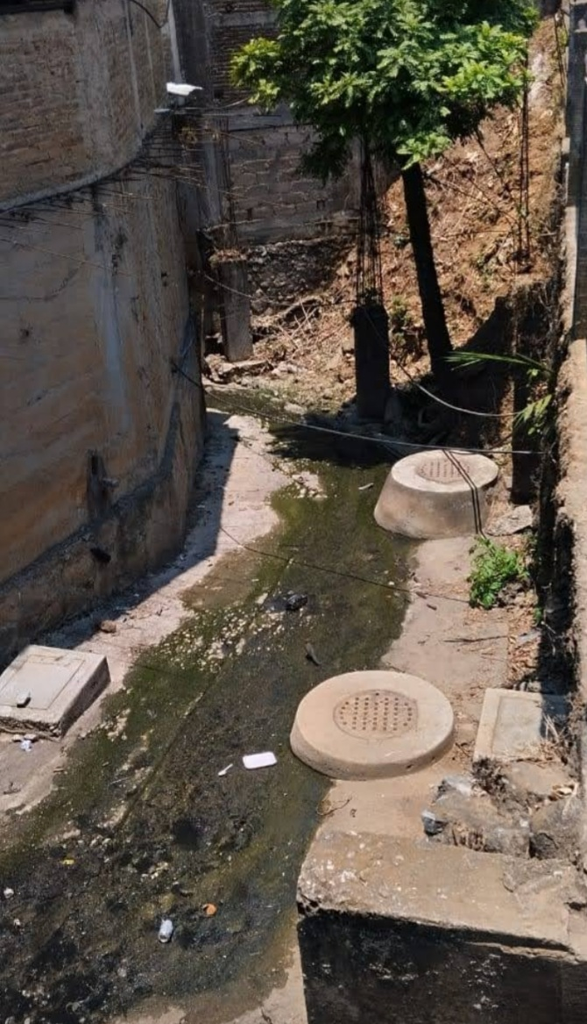

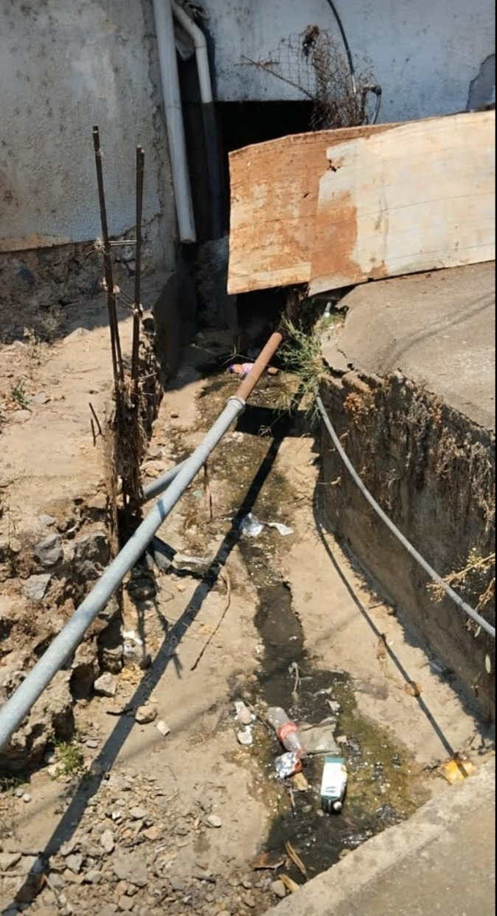

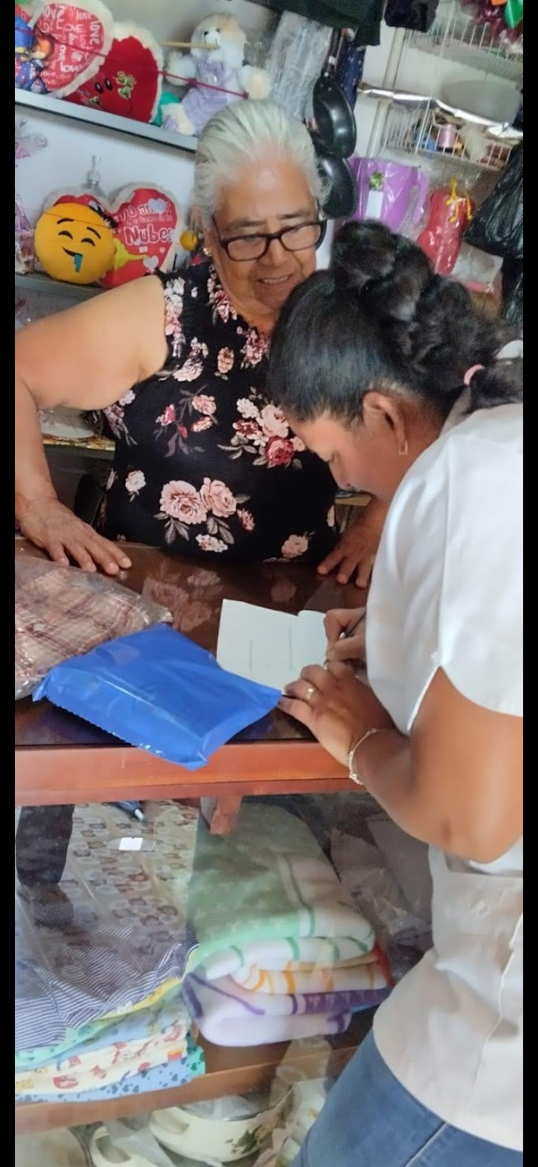

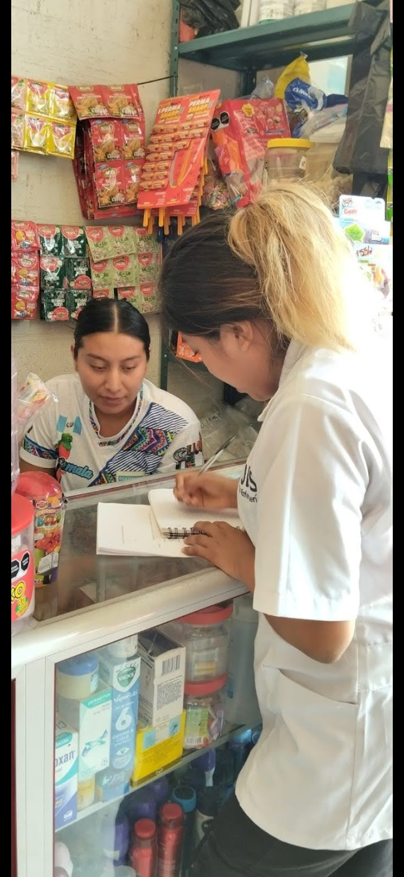

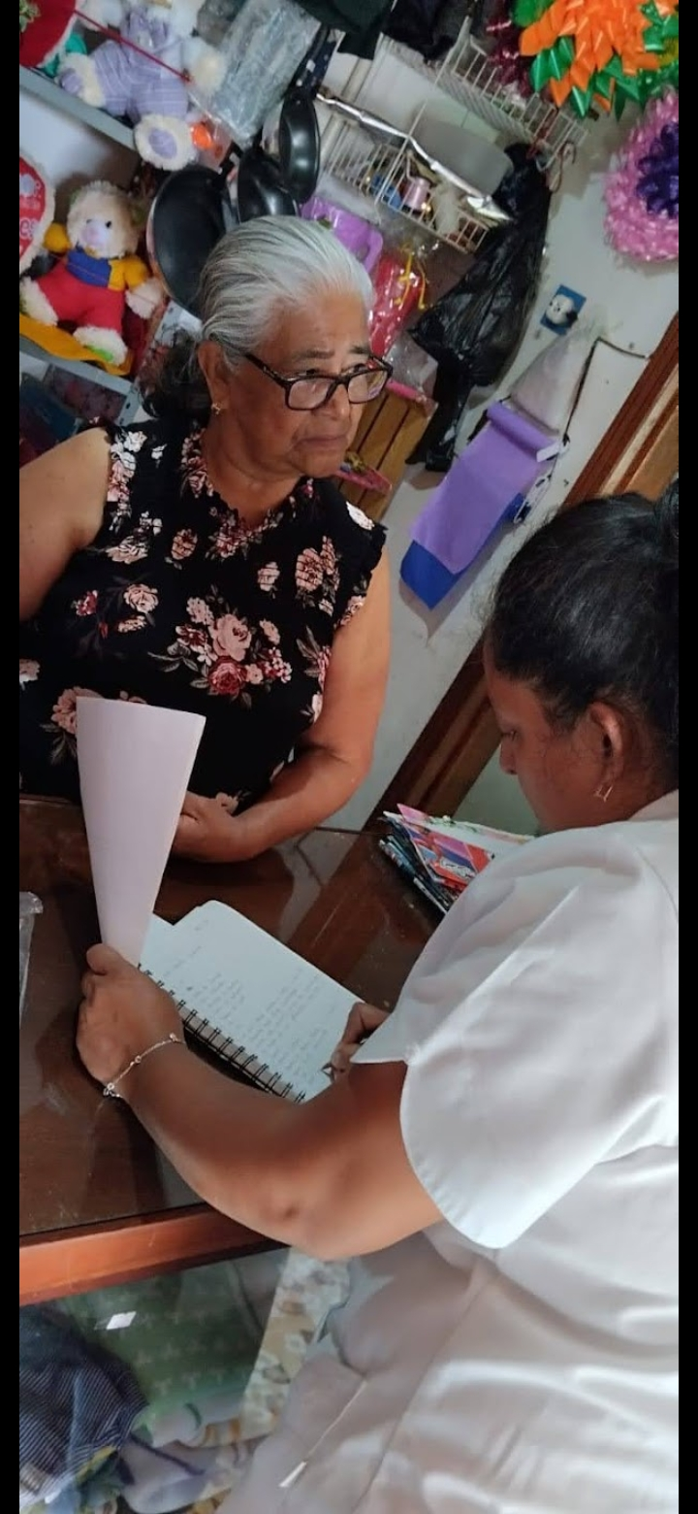



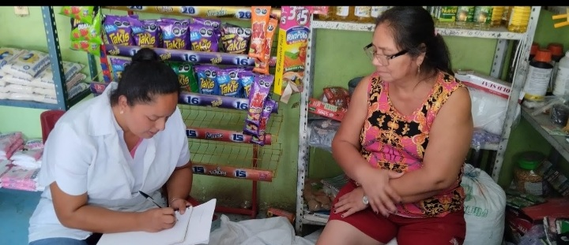

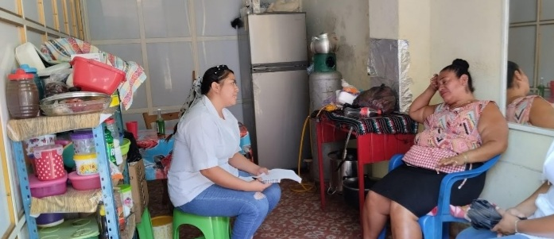

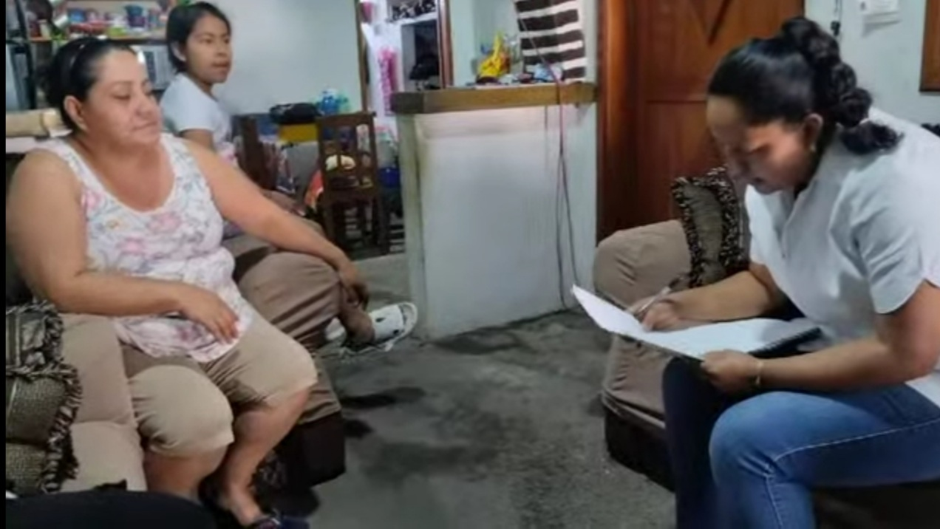

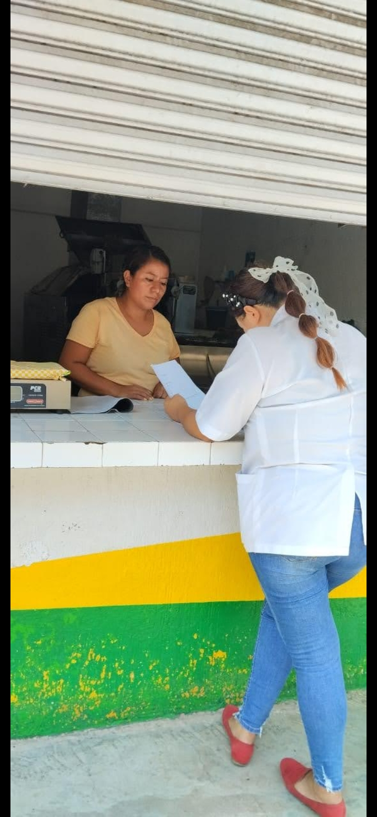

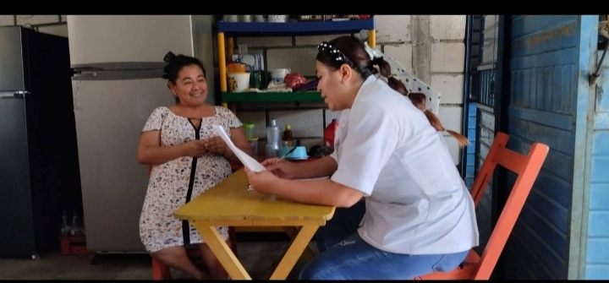ENTREVISTA CON FINES ACADEMICOS.

FECHA ____________________ NUMERO DE ENTREVISTA___________

A continuación, se presenta una entrevista elaborada para fines de investigación, por lo que pedimos de la manera mas respetuosa y cordial que nos ayuden a responder cada una de las preguntas que a continuación se presentan.

NOTA: Es importante aclarar que los datos y respuestas proporcionadas serán tratadas con discreción, respeto y sobre todo confidencialidad.

INSTRUCCIONES: Lea detenidamente cada una de los cuestionamientos y responda de forma libre a cada uno de los mismos.

1. Datos personales.

1. ¿Podría proporcionarme su nombre?

1. ¿Cuál es su dirección?
2. ¿Cuál es su edad?
3. ¿Cuál es su ocupación?

ll. Datos de conocimientos.

1. ¿Usted alguna vez ha enfermado del dengue?
2. ¿Cuáles son los síntomas que experimento cuando enfermo del dengue?
3. ¿Sabe usted como se transmite el dengue?
4. ¿Dónde se produce el mosquito transmisor del dengue?
5. ¿Qué procedimientos se debe seguir en caso de presentar síntomas de la enfermedad del dengue?
6. ¿Qué medidas toma usted y la comunidad para que no se propague el dengue?

1. ¿A quiénes afecta el dengue?

1. ¿Conoce algún tratamiento natural para aliviar los síntomas del dengue?
2. ¿Cuáles son los tratamientos naturales que conoce para aliviar los síntomas del dengue?
3. ¿Recomendaría la medicina tradicional para el tratamiento del dengue?
4. ¿Qué opina sobre la combinación de la medicina alópata y la medicina tradicional en el tratamiento del dengue?
5. Si hablamos de que existen tratamientos para aliviar los síntomas con medicina tradicional ¿Cual preferiría para su tratamiento?

ANALISIS

El 59.4 % arroja que ha tenido la enfermedad y el 39.6 % que no han enfermado de la enfermedad del dengue.

Los datos arrojados son la causa de la transmisión por la picadura del mosquito transmisor que les puede transmitir la enfermedad del dengue.

ANALISIS:

El 92.4 % arroja o conoce los síntomas que provoca la enfermedad y el 3.6 % nos indican que solo les ocasiona escalofríos.

Loa datos arrojados son todos los síntomas y signos que nos provoca al tener la enfermedad.

ANALISIS:

El 99% arroja que la enfermedad del dengue se transmite por la picadura de un mosquito infectado.

Loa datos arrojados son el total de que las personas saben y están conscientes que la enfermedad se transmite por un mosquito

ANALISIS:

El 33 % dice que el mosquito se reproduce en agua limpia estancada, el 19% dice que se produce en agua sucia, el 13.2 % dice que en la basura y el 33% nos indican en todas las anteriores.

ANALISIS:

El 99% de las personas encuestadas nos dicen que ellos prefieren consultar a un médico cuando presentan los signos síntomas, mientras que el 13,2% nos dicen que es tomar remedios caseros.

ANALISIS:

El 99% nos indican que todas las personas del ejido toman las medidas necesarias para que no se propague el dengue en el ejido.

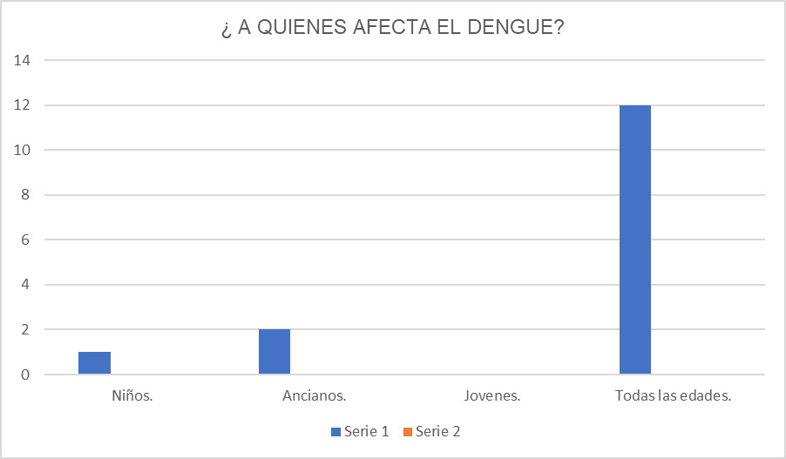

ANALISIS:

El 79.2 % de los encuestados nos dijeron que el dengue ataca a todas las personas de todas las edades, mientras que el 13.2% que a los ancianos y el 6,6 indican que a los niños.

ANALISIS:

El 66 % señalaron que, si conocen algún tratamiento natural para aliviar los síntomas y signos del dengue, y el 33% dijo que no tienen conocimiento de dicho tratamiento.

ANALISIS:

El 19.8% arrojo que conoce la cebolla morada para el tratamiento, el 33% que conoce lo del te de cebolla, el 13.2 que es el genjible y el 19.8% que no conoce ninguno.

ANALISIS:

El 52.8% arrojo que si recomendaría la medicina tradicional para el tratamiento del dengue y el 39.6% que no lo recomiendan.

ANAISIS:

El 33% de la persona dijeron que no recomendarían la combinación de las dos medicinas, el 19.8% que dan mejores resultados combinarlos, el 13,2% que es bueno dependiendo del acceso al servicio, el 19.8% que puede salvar vidas la combinación de ambos tratamientos y el 13.2 % que es bueno para aliviar los síntomas.

ANALISIS:

El 26.4% arroja que prefiere la medicina alópata para el tratamiento del dengue, el 26.4% dice que la medicina tradicional mientras que 39.6% dice que ambos son buenos para poder combatir síntomas y signos de la enfermedad.

ANALISIS:

El 66% arroja que, si experimento los resultados del tratamiento de la enfermedad del dengue en la medicina tradicional y la medicina alópata, y el 33% dijo que no experimento ningún cambio.

ANALISIS:

El 33% respondieron que si tiene otros beneficios la medicina tradicional y el 66% dijeron que no tiene otros beneficios.

ANALISIS:

El 79.2% arrojo que el dengue no se transmite de persona a persona, el 13,2% dice que si se transmite de persona infectada a otra que no tiene la enfermedad. y el 6.6%dice que no sabe si se puede transmitir de esa manera.

ANALISIS:

El 85.8 % arrojo que, si sabe el objetivo de la prevención de la enfermedad del dengue, el 13.2 % dice que no sabe porque se debe prevenir la enfermedad.

BIBLIOGRAFIAS.

marco teorico

<https://hospital.uas.edu.mx/revmeduas/pdf/v4/n2/La%20situacion%20del%20dengue.pdf>

Guzmán MG, Triana C, Bravo J, Kouri G. Estimación de las afectaciones económicas causadas como consecuencia de la epidemia de dengue hemorrágico ocu- rrida en Cuba en 1981. Rev Cubana Med Trop 1992;44(1):13-17.

2. Addressing Emerging Infectious Disease Threats: A Prevention Strategy for the United States. MMWR 1994;43(RR-5).

3. Ibañez-Bernal S, Martínez-Campos C. Aedes albopictus in Mexico. Am Mosq Control Assoc 1994;10(2):231-232.

4. Centers for Disease Control and Prevention. Dengue type3 infection -Nicaragua and Panama, October-November 1994. MMWR 1995;44:21-4.

teoría

5. Sigüenza Murgueitio JM. Evaluación de 4 casos de dengue con signos de alarma que ingresaron en el Hospital Básico Huaquillas, período enero-diciembre de 2016 [tesis]. Machala: Universidad Técnica de Machala; 2018 [citado 25/05/2018]. Disponible en: <http://repositorio.utmachala.edu.ec/handle/48000/12375>

. Gómez Ochoa SA. Viremia en plasma como factor asociado a gravedad en la infección por el virus del dengue: revisión sistemática de la literatura. Rev Chil Infectol. 2018 [citado 15/05/2018];35(2). Disponible en: <https://scielo.conicyt.cl/scielo.php?script=sci_arttext&pid=S0716-10182018000200176>

. Organización Mundial de la Salud. Dengue y dengue hemorrágico. Nota descriptiva no. 117; 2015 [citado 21/08/2018]. Disponible en: <http://www.who.int/mediacentre/factsheets/fs117/en>

teorías.

ORGANIZACIÓN PANAMERICANA DE LA SALUD y ORGANIZACIÓN MUNDIAL DE LA

SALUD. Hoja informativa Dengue [en línea]. [Consultado 15 marzo 2021]. Disponible en:

<https://iris.paho.org/bitstream/handle/10665.2/31448/9789275319369_spa.pdf?sequence=5&isA>

llo

importancia de la medicina.

BIBLIOTECA VIRTUAL DE PUEBLOS INDÍGENAS. Medicina tradicional [en línea]. [Consultado:

26 agosto 2020]. Disponible en:

<http://pueblosindigenas.bvsp.org.bo/php/level.php?lang=es&component=50&item=3>

OBANDO CAMINO, Maritza; SILVA, Miguel & ZEMELMAN, Raúl. Evidencia científica de las

propiedades medicinales de plantas para su uso en la medicina intercultural de Chile. Boletín

latinoamericano y del caribe de plantas medicinales y aromáticas. Universidad Arturo Prat. 2020,

Vol. 19, nro. 2, pp. 207-220. [Consultado: 19 septiembre 2020]. Disponible en:

[http://www.blacpma.ms-editions.cl/index.php/blacpma/article/view/54/47. ISSN 0717 7917](http://www.blacpma.ms-editions.cl/index.php/blacpma/article/view/54/47.%20ISSN%200717%207917)

Consultado: 23 septiembre 2020]. Disponible en: <https://www.medigraphic.com/pdfs/hummed/hm2019/hm191m.pdf>

COLOMBIA. MINISTERIO DE SALUD Y PROTECCIÓN SOCIAL. Lineamientos técnicos para la

articulación de las medicinas y las Terapias alternativas y complementarias, en el marco del

Sistema General de Seguridad Social en Salud. Bogotá: Minsalud; 2018. [Consultado: 23

septiembre 2020]. Disponible en:

<https://www.minsalud.gov.co/sites/rid/Lists/BibliotecaDigital/RIDE/VS/TH/lineamientos-mtacsgsss.pdf>

GALLEGOS ZURITA, Maritza y GALLEGOS, Diana. Plantas medicinales utilizadas en el

tratamiento de enfermedades de la piel en comunidades rurales de la provincia de Los Ríos

Ecuador. Anales de la Facultad de medicina [en línea]. 2017, Vol.78, nro.3, pp.315-321.

Consultado: 19 septiembre 2020]. Disponible en:

<http://www.scielo.org.pe/scielo.php?script=sci_arttext&pid=S1025->

PABÓN, Ludy; RODRÍGUEZ, Martha y HERNÁNDEZ, Patricia. Plantas medicinales que se

comercializan en Bogotá (Colombia) para el tratamiento de enfermedades infecciosas. Boletín

Latinoamericano y del Caribe de Plantas Medicinales y Aromáticas. 2017, Vol. 16, nro. 6, p. 529-

546. [Consultado: 19 septiembre 2020]. Disponible en:

<https://www.redalyc.org/pdf/856/85653615002.pdf>

AGENCIA EFE. Las plantas medicinales irrumpen en el combate contra el dengue en Paraguay

[en línea]. [Consultado: 19 septiembre 2020]. Disponible en:

<https://www.eldiario.es/sociedad/plantas-medicinales-irrumpen-combate-paraguay_1_4224053.html>

BUVANDEL, Montse y MORALES, Mildred. Herbolaria vs fármacos en el tratamiento del dengue

[en línea]. Universidad Veracruzana. 2016. [Consultado: 14 septiembre 2020]. Disponible en:

<http://comprendamos.org/alephzero/66/tratamiento_del_dengue.html>

Bibliografía y enlaces útiles

Deen JL, Harris E, Wills B, et al. The WHO dengue classification and case definitions: time for a reassessment. Lancet 2006; 368:170.

Bhatt S, Gething PW, Brady OJ, et al. The global distribution and burden of dengue. Nature 2013; 496:504.

World Health Organization. Dengue: Guidelines for diagnosis, treatment, prevention and control, New edition. WHO: Geneva 2009.

L’Azou M, Moureau A, Sarti E, et al. Symptomatic Dengue in Children in 10 Asian and Latin American Countries. N Engl J Med 2016; 374: 1155-66

origen del dengue en america latina

Bennett, S., Drummond, A., Kapan, D., Suchard, M., Munoz-Jordan, J., Pybus, O., . . .

Gubler, D. (2009). Epidemic Dynamics Revealed in Dengue Evolution. Molecular

Biology and Evolution, 27(4), 811–818. https://doi.org/10.1093/molbev/msp285

Bhamarapravati, N., Tuchinda, P., & Boonyapaknavik, V. (1967). Pathology of Thailand

haemorrhagic fever: a study of 100 autopsy cases. Annals of Tropical Medicine &

Parasitology, 61(4), 500–510. https://doi.org/10.1080/00034983.1967.11686519

Bravo, J., Guzmán, M., & Kouri, G. (1987). Why dengue haemorrhagic fever in Cuba? I.

Individual risk factors for dengue haemorrhagic fever/dengue shock síndrome

. 3.3. Norma Oficial Mexicana NOM-045-SSA1-1993, Plaguicidas. Productos para uso agrícola,

forestal, pecuario, jardinería, urbano e industrial. Etiquetado.

3.4. Norma Oficial Mexicana NOM-044-SSA1-1993, Envase y embalaje. Requisitos para

contener plaguicidas

<https://www.mayoclinic.org/.../symptoms-causes/syc-20353078?p-1>

<https://www.mayoclinic.org/.../diagnosis-treatment/drc-20353084?p1>

<https://www.mayoclinic.org/.../symptoms-causes/syc-20353078?p-1>

https://www.cdc.gov/dengue/es/symptoms/index.html

<https://www.cdc.gov/dengue> /es/symptoms/index.html

<https://www.cdc.gov/dengue/es/areas-with-risk/areas-con-riesgo-de-dengue.html>

<https://www.cdc.gov/dengue/es/transmission/como-se-propaga-el-dengue.html>

<https://www.cdc.gov/spanish/especialescdc/mosquitos>

<https://www.cdc.gov/dengue/es/areas-with-risk/areas-con-riesgo-de-dengue.html>